家具销售后台管理系统

# 1 引言

本文描述了进销存系统的用户需求范围，并提供详细的用例描述，主要内容包括功能需求、运行需求。它将作为系统设计与开发的重要参考依据。

本文档的主要读者为客户代表、公司员工、开发人员、测试人员、需求评审人员等。

# 2 前言

本家具销售后台管理系统主要实现商品的代理、分销、制作、服务等一系列后台管理功能，还有物流管理，订单管理，客户需求，商品制作进度，商品原材料，供货商信息，售后服务等等。

* 行业分析

据有关报道分析，目前中国的家具行业已经进入了一个较为平稳的增长期，未来几年的增速预计会维持在15%左右，依靠成本优势，我国已成为第一大家具出口国。我国家具行业以中小企业为多，专业化生产和信息化管理程度较低，因此企业管理实现信息化，已经是一个必然的问题。ERP软件使企业的管理可视化，可随时掌握企业的资金流向，每天都能关注企业的盈亏状况，让我们可以及时改变或加强企业的运营策略。定制已经成为了家装的主要关键词，说明家装已经进入定制时代。2020年定制家具呈现稳步发展趋势，这几年随着全屋定制家具生产技术的日趋成熟，全屋新的企业从定制单品向多个空间全品类家具迈进，真好迎合着年前消费者追求个性化的消费体验，全屋定制将成为整体家居市场的主流。另外一点，房地产的发展各种规格的户型也层出不穷，使得大多数成品家具很难与户型尺寸契合，这也促使了一大批定制家具、全屋定制的崛起。未来，对设计、产品、服务重视的企业将在新一轮的竞争中获得一席之地，而那些仍然以渠道、促销、价格为核心竞争力的企业，将受到来自市场、消费者和行业发展的多重打击和影响。从行业的发展周期来看，家居建材行业已经进入了重要的拐点期，创新和变革已经成为必须。2020年，全屋定制市场潜力和发展空间非常大，并且很有可能与电商、智能家居等领域结合发展，因此，家具销售后台管理系统对市场有很好的使用。

* 系统优势

新页家具生产ERP结合国内小型企业的管理特色，是一套功能强大，高度集成的整体企业管理系统，软件的使用使公司业务处理更高效率、更规范、更灵活，信息传递更加通畅。运行系统之后，家具行业的生产、决策和管理效率将得到大幅度的提升，其灵活性和拓展性能为企业将来的发展提供潜能。

 •种类繁多的产品结构，通过BOM表现将一目了然。  
 •完善车间规范化管理，把握车间生产全局。  
 •条码管控的功能，实现对产品的全程跟踪管理。  
 •生产进随时掌控，减少生产过程中的损耗情况。  
 •仓库管理有条不紊，对库存信息了如指掌。  
 •具备材料编号、单位换算、用量分析、材料采购等便捷功能。

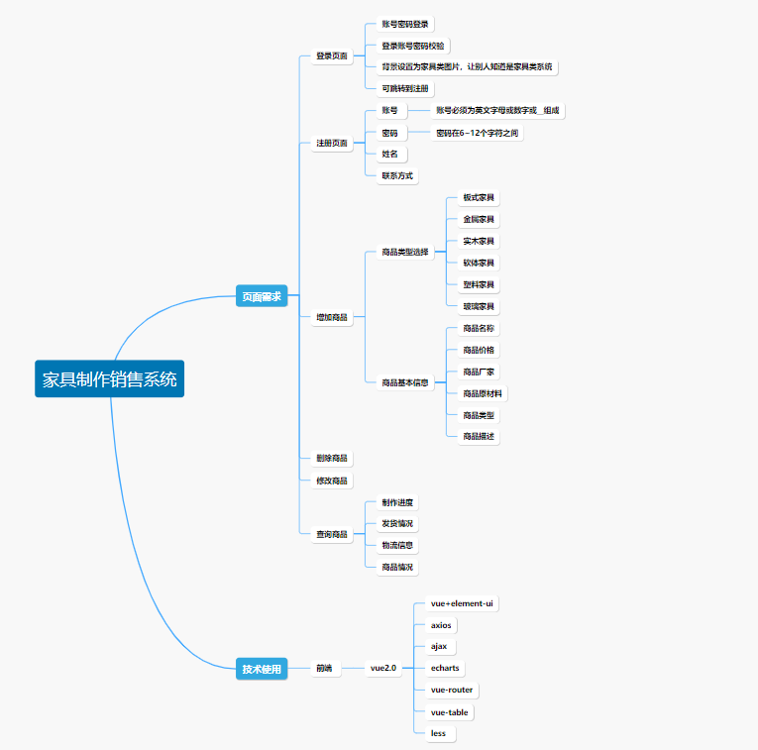

首先要做的是登录模块，

|  |  |  |  |  |  |  |
| --- | --- | --- | --- | --- | --- | --- |
| Id | Name | Password | Sex | Mobile | Email | realName |
| 1 | adiman | 123456 | 男 | 12345678977 | 121@123.com | 系统管理员 |
|  |  |  |  |  |  |  |